Que non nos separemos de ti

Xesús, hoxe disnos no evanxeo que *“vivamos unidos a ti, como o bacelo á vide”.*

Sen ti, Xesús, non podemos facer nada, porque ti es a nosa enerxía e a nosa brisa, o noso sangue e o noso zume.

Ti es a auga viva, a fonte cristalina, o lume vivo e transformante, ti es o pan vivo, a eira de trigo ondulante, viño anello que namora, es alento e vida que respiramos.

Sen ti asfixiámonos e morremos; sen ti as nosas palabras son baleiras e os nosos sentimentos coitados; as nosas relacións hostís, os nosos amores posesivos e as nosas festas máscaras.

Ti, Xesús, es o toque do Espírito, o canto, a inspiración, a medicina, o perfume, a plenitude e a transcendencia.

Xesús, que nunca nos separemos de ti, así daremos froitos abundantes de fe e de amor.

**Te lo pedimos con María, reina de las Misiones. Amén.**

## [EU SON A VIDE](http://blogsdelagente.com/http-blogs-mirincon-com/2009/05/11/yo-soy-vid/)

Unha tarde de amores acendida:

eu son a vide, vós os bacelos,

coa miña vida teredes o crecemento

para que deades o froito sen medida.

Abertos ao amor, cheos de vida,

recibide do meu Espírito o alento,

será do noso líquido o fermento,

e poderedes ser vós a bebida.

Pero habedes de pasar por dura poda,

o acio prensado longamente,

madurado en bodegas silenciosas,

será consumación da nosa obra.

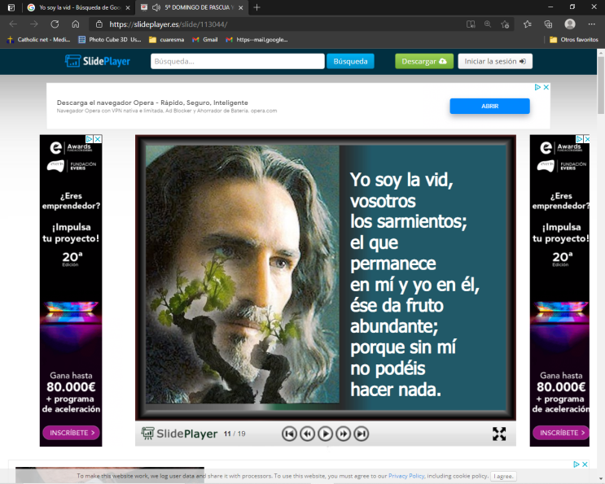

|  |
| --- |
|  |

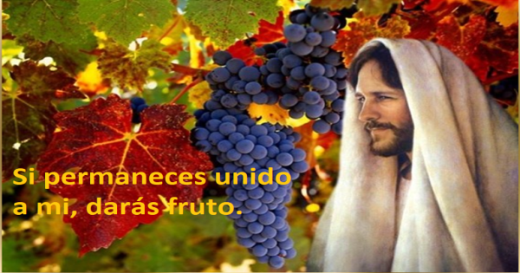

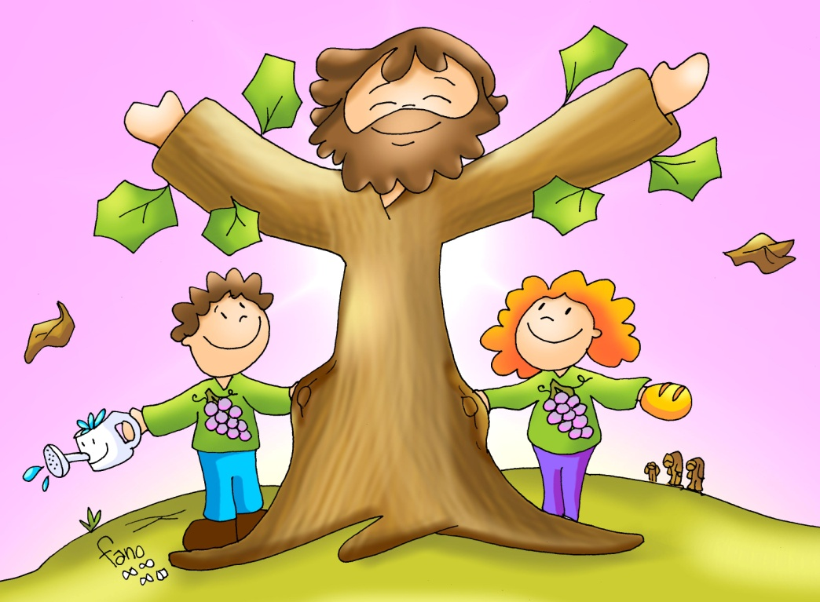

**FEITOS 9, 26-31: *El contoulles como tiñan visto o Señor no camiño.***

Naqueles días, cando chegou Saulo a Xerusalén, procuraba xuntarse cos discípulos, pero todos lle tiñan medo por non creren que fose discípulo de verdade. Pero Bernabé colleuno consigo e levouno onda os apóstolos. Saulo contoulles que vira o Señor no camiño, que lle falara e que en Damasco predicara publicamente no nome de Xesús. Conviviu con eles en Xerusalén, predicando con ousadía no nome do Señor. Falaba e discutía tamén cos helenistas, pero estes queríano matar. Ao sabelo, os irmáns levárono para Cesarea e fixérono seguir a Tarso.

Daquela, a Igrexa tiña paz en toda a Xudea, Galilea e mais Samaría. Crecía coma un edificio, progresaba na fidelidade ao Señor e coa asistencia do Espírito Santo ía aumentando en número.. *Palabra do Señor.*

**SALMO 11: *O Señor é a miña loanza na grande asemblea.***

**i XOÁN 3,18-24:** *Este é o seu mandamento: que creamos e que amemos.*

**XOáN 15,1-8:** *O que permanece en min e eu nel, ése dá froito abundante.*

**Narrador:** Naquel tempo, díxolles Xesús aos seus discípulos:

Xesús:- *Eu son a verdadeira vide, e meu Pai é o labrador. O bacelo que en min non leva froito arríncao; e o que leva froito límpao, para que leve aínda máis froito. Vós xa estades limpos, pola palabra que vos teño falado.* ***Permanecede en min*** *e eu en vós. Así como o ramo non pode levar froito pola súa conta se non permanece na vide, tampouco vós se non permanecedes en min.* ***Eu son a vide, vós os bacelos. Quen permanece en min e eu nel ese leva froito abondoso, pois fóra de min non podedes facer nada.*** *Se alguén non permanece en min, é coma os ramos arrincados fóra, que secan; apáñanos, bótanos no lume e arden. Se permanecedes en min e as miñas palabras permanecen en vós, pedide o que queirades e hásevos* facer.

Nisto é glorificado meu Pai, en que *levedes froito abondoso e vos mostredes coma discípulos meus.*

Palabra do Señor.

*(Narrador-Xesús)*

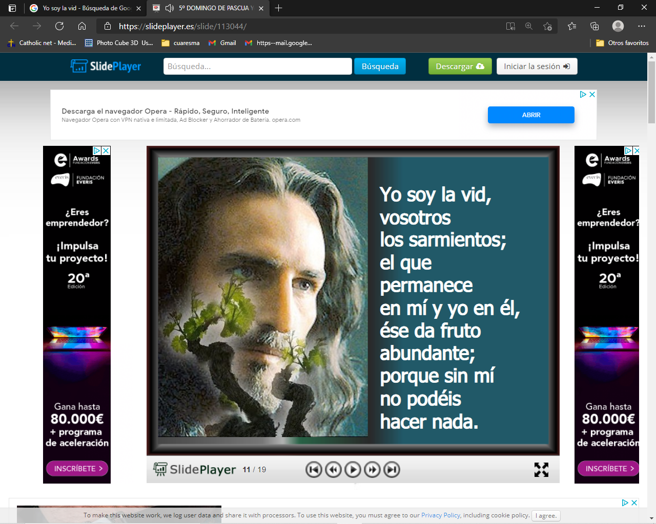

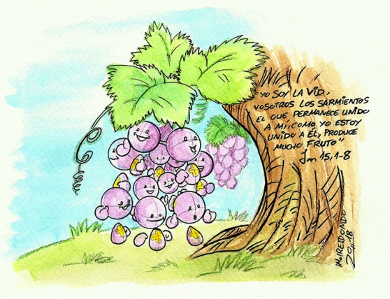

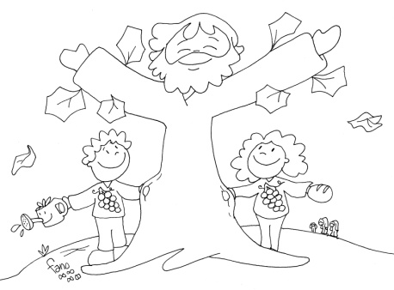

**Unido á VIDE para ter VIDA**

**1. VER: O oficio de viñateiro**

- O domingo pasado aprendemos o oficio de pastor de Xesús, o Bo Pastor. Outro dos oficios que había na terra de Xesús era o dos viñateiros. Estes coidan as viñas, coidan cada cepa ao longo de todo o ano. É un oficio duro porque esixe plantar, cavar, coidar, podar, atar, eliminar parasitos, abonar, vendimar, preparar o viño… Xesús falaba da viña, do viño que faltou nunha voda etc.

***Que fai un viñateiro? En que se parecerá Xesús e unha cepa ou vide?***

**2**.**XULGAR: Unido á VIDE para ter VIDA**

- Estes domingos, Xesús Resucitado estanos axudando a coñecelo: as lecturas indícannos que é Alegría, Paz, Pan, Palabra, bo Pastor…. Hoxe dinos: ***“eu son a VIDE e vós os BACELOS; meu Pai é o labrador; o que permanece UNIDO a min e eu a el, ese dá FROITO abundante, porque sen min non podedes facer nada…”***. Xn. 15, 1-8, película:  [https://youtu.be/watch?v=zF0SeItwUOs](%20https://youtu.be/watch?v=zF0SeItwUOs)

**QUE NOS QUERE DICIR?**

**-** Hoxe Xesús dinos: **“meu Pai é o labrador”.** Deus é quen nos planta, cóidanos, réganos e prepáranos para que a nosa vida valla a pena. O obxectivo é que deamos froito, froito abundante. **Só deixándonos traballar por Deus**, abandonándonos nas súas mans, daremos froito. **Só se el nos poda**, se corta o que nos leva por mal camiño, o que nos separa del, daremos froito.

- **“O que permanece UNIDO a min e eu a el, ese dá FROITO abundante”.** S. Xoán explícanos que Xesús é a cepa, o tronco e nós somos os bacelos, as ramas. Estas, se non están unidas á cepa, secan, non dan froito. Para ter a VIDA de Deus, para dar froito doce, grande, bo, vivamos unidos a Xesús nos **sacramentos**. Sen froito non valemos para nada.

- Pero a vida que atopamos en Xesús é para regalala. Es a “regadeira” de Xesús (ver Fano) para levar alegría, dozura, amor.

Alex Navarro M., 5º Pasc. B, Cousas de Deus, reflexión: <https://youtu.be/d5PV2IJQ818>

***Vives unido a Xesús? Como creces nesa unión?***

**3. ACTUAR: Conéctate a Xesús para ter a súa VIDA.**

*-* Non te esquezas de vivir “enchufado” a Xesús. Vive preto del, que non che falte a cobertura da súa Palabra e do seu Espírito. Dá grazas pola parroquia ou a comunidade que nos une a Xesús e por tantas persoas que son o rostro de Xesús resucitado hoxe e son un exemplo para nós: pais, catequistas, sacerdotes… Transmitamos a todos a alegría de estar unidos á Vide: a alegría de Xesús, a alegría de María, a alegría da Igrexa que é Comunidade do Resucitado.

***Que imos facer?***

Canto: Como o bacelo á vide:  [https://youtu.be/watch?v=rWxHSe4wp4E](%20https://youtu.be/watch?v=rWxHSe4wp4E)

***A qué personas debo mi fe?***

***Gracias Señor por el regalo de la fe. Ayúdame a vivirla en comunidad.***

***¿Conoces a algún otro “Tomás”? ¿En qué te ayuda la parroquia?***

3.**ACTUAR: ¡Comparte la alegría de creer!**

-**Adornemos el presbiterio** con flores sobre todo la pila bautismal y el cirio pascual. También podemos poner algún cartel con un icono del resucitado y frases como “Cristo vive”

**-Aprendamos a vivir el tiempo de pascua con alegría,** sintiendo la presencia de Cristo vivo entre nosotros y testimoniando la alegría de creer.

**-Aprendamos de Mª Magdalena,** Pedro, Juan, Francisco I la necesidad de contar a otros la alegría pascual.

**-Acerquémonos a comulgar mostrando gran respeto al pan y vino.** En ellos (como en el sepulcro) hay una **novedad**: Cristo está presente en ellas para que alimentándonos por él seamos hombres y mujeres nuevos en esta vida por el don de su resurrección.

***¿Qué planes hacemos para pascua?***